

Légende   
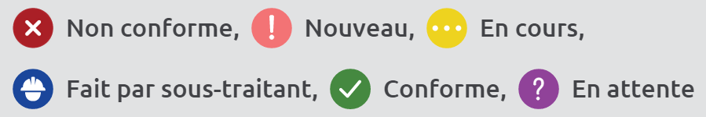

# Liste des déficiences

## Projet et Phase :

## Commentaires/instructions :

| Unité | Statut | Sous-traitants | Tags descriptifs | Tags emplacement | Dû dans |
| --- | --- | --- | --- | --- | --- |
|  |  |  |  |  |  |
| «#end» | | | | | |